职业卫生技术报告网上公示单
用人单位 | 山东绒艺动漫科技有限公司 |  |  | 联系人 | 卞春华
项目名称 | 职业病危害现状评价报告书 |  |  | 地址 | 山东省济宁市微山县两城镇东单小学西临58米
类别 | 职业病危害预评价□ 职业病防护设施设计专篇□  职业病危害控制效果评价£ 职业病危害现状评价R  检测评价□ 其它 □
项目简介 | 山东绒艺动漫科技有限公司，成立于2024年08月15日，注册资本叁佰万元整，法定代表人卞荣伟，位于山东省济宁市微山县两城镇东单小学西临 58米，占地面积约 9000㎡，经营范围：玩具、动漫及游艺用品销售；玩具制造等。
报告编号 | SDAYXP2025-004 |  | 报告时间 |  | 2025.4
 | 类别 | 姓名 | 技术职务 |  | 资质证书号
项目组人员名单 | 编写人 | 时宜牛 | 工程师 |  | 鲁P20210214
项目组人员名单 | 编写人 | 刘慧丽 | 助理工程师 |  | 鲁J20210227
项目组人员名单 | 编写人 | 米昌威 | 助理工程师 |  | 鲁J20210232
项目组人员名单 | 编写人 | 冯书昊 | - |  | 鲁P20210463
项目组人员名单 | 审核人 | 刘庆和 | 高级同等能力 |  | 鲁P20210218
项目组人员名单 | 签发人 | 张帅 | 工程师 |  | -
现场调查 | 调查人 |  | 冯书昊 | 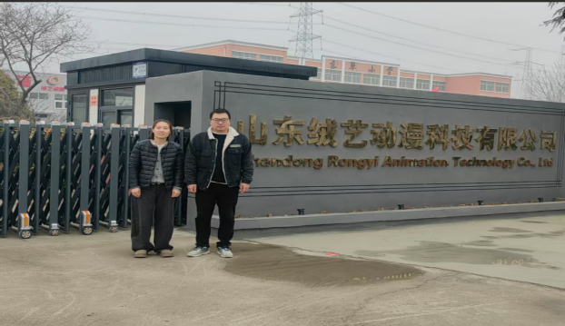
现场调查 |  |  | 刘庆和
现场调查 |  |  | -
现场调查 | 用人单位陪同人 |  | 卞晓利
现场调查 | 日期 |  | 2025.2.14
现场检  测采样 | 检测采样人 |  |  | 金天威 | 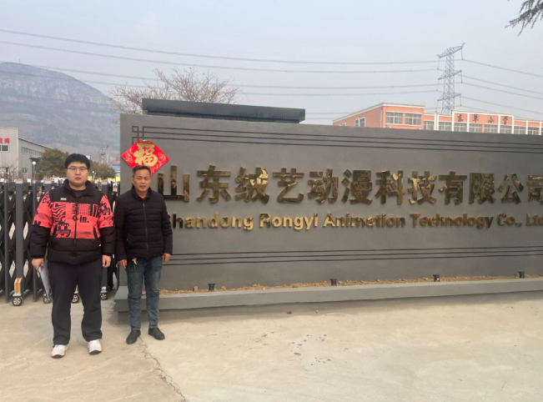
现场检  测采样 |  |  |  | 刘庆和
现场检  测采样 | 用人单位陪同人 |  |  | 卞晓利 | 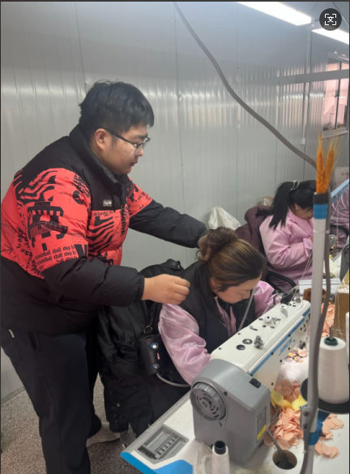
现场检  测采样 | 日期 |  |  | 2025.2.24-2025.2.26，2025.3.31
职业病危害因素及检测结果 | 生产过程中职业病危害因素 |  |  | 其他粉尘、噪声、激光辐射等。
职业病危害因素及检测结果 | 检测结果 |  |  | 职业病危害因素检测结果均符合标准要求。
评价结论 | 职业病危害风险分类 |  |  | 按照《国民经济行业分类》属于玩具制造业C245），属于“职业病危害风险一般”的行业
评价结论 | 综合结论 |  |  | 按照国家有关职业病预防控制的方针、政策、规范和标准执行，基本符合相关法律、法规、标准的要求。企业应根据《中华人民共和国职业病防治法》、《工业企业设计卫生标准》等相关法律法规、标准规范的要求，结合本报告中提出的问题和建议，完善各项职业卫生相关制度，加强管理，可以满足预防职业病危害的相关标准规范要求。

